Plans de gestion des sites LIFE Elia

UG:UL204 - Circuit: 380.1,380.2: pylône 24 au 25
Nom complet de l'UG: BRUME/GRAMME 380KV LI

Action LIFE: Mare : 2 polygone(s) (0.01 ha)
Autres actions LIFE sous cette/ces portée(s): Fauche; Tourbière; Landes; Lisière; Verger; Lisière restaurée

Commune(s): Ferrieres

Triage(s) DNF concerné(s): Ferrieres (BOURGEOIS Marc - GSM: 0478/78.11.58)

Cantonnement(s) DNF concerné(s):AYWAILLE (04/247 99 90)
Info actualisées sur Le portail environnement de Wallonie

Gestionnaire (+ Propriétaire):
ID | Gestionnaire | Propriétaires
PC_527 | Mare, pas de gestion | Berwart, Jacques Leon & Dejardin, Mireille Lambertine
PC_528 | Mare, pas de gestion | Societe/Bru Chevron
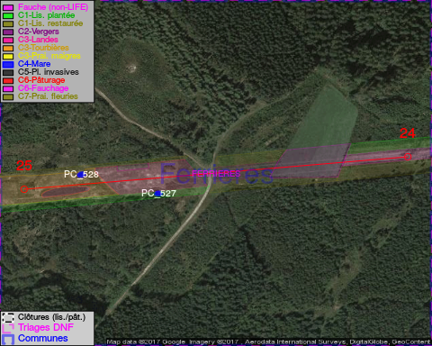

GESTION:

Objectif à long terme :

Mares laissées à leur évolution naturelle

Tous les aménagements ont été terminés en April 2015

Détail par portée
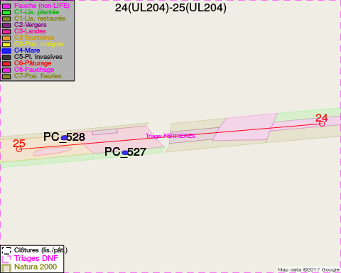
Adresse propriétaire:
- [PC_527] Berwart, Jacques Leon & Dejardin, Mireille Lambertine: Avenue De Cologne 13 Liege
- [PC_528] Societe/Bru Chevron: Bru 2 Stoumont

Document réalisé le 07/02/2017

